**Deep Learning 2024 Midterm exam_B103012002_林凡皓**

1. 架構或使用技巧

我採用的技巧為基於pre-trained Faster RCNN的transfer learning。網路架構採用backbone為ResNet50的Faster RCNN，和期末考一樣有加入FPN的架構。Transfer learning部分，我引入torchvision中的fasterrcnn_resnet50_fpn，由於此預訓練模型採用的是COCOv1資料集訓練，為了解決分類類別不同的問題，需要修改網路架構的head，讓模型符合期末考採用的資料集。此外，根據torchvision的官方網站，輸入資料與輸出資料格式有額外要求，因此我直接重新建立新的dataloader以符合torchvision的要求。

1. 訓練正確率

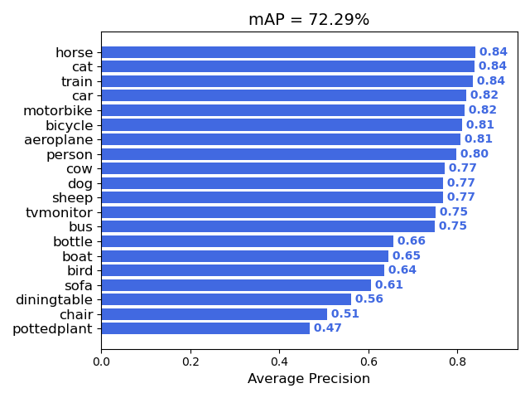

經過20 epochs的訓練，模型可以達到mAP = 72.29 %的表現。